ПЛАН ПО ОБРАЗОВАТЕЛЬНЫМ ОБЛАСТЯМ, НАПРАВЛЕННЫХ НА РЕШЕНИЕ
ЗАДАЧ ОСНОВНОЙ ОБРАЗОВАТЕЛЬНОЙ ПРОГРАММЫ ДЕТСКОГО САДА
В РАМКАХ РЕАЛИЗАЦИИ ПРОЕКТА
«ВИРТУАЛЬНЫЙ ДЕТСКИЙ САД «ПЛАНЕТА ДЕТСТВА»

для детей среднего дошкольного возраста (4-5 лет)
тема: «От зернышка к хлебушку» с 14.09.20 г. по 18.09.20г.
Направление | Содержание
Познавательное развитие  1. Ознакомление с окружающим миром. Беседа «Зерновые культуры» (видео). | Задание. Рассказать ребенку, что злаковые культуры бывают разные. Сравнивать с ребенком на картинке колосья разных злаковых культур (рожь, пшеница, овёс и др.). https://www.youtube.com/watch?v=9-idFrKOfgo&feature=emb_logo
2. ФЭМП  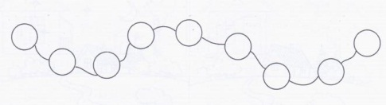 | Задание. Раскрась желтым карандашом каждый третий рогалик.  - Сколько рогаликов ты раскрасил?  - Сколько рогаликов у тебя осталось не раскрашено?  - Каких рогаликов больше, раскрашенных иди не раскрашенных?  - Каких рогаликов меньше, раскрашенных иди не раскрашенных?  Материал: Картинка с 10 рогаликами, желтый карандаш.  Задание. Раскрасить первую бусинку красным карандашом, вторую зеленым.  - Сколько бусинок ты раскрасил красным карандашом.  - Сколько бусинок ты раскрасил зеленым карандашом.  - Что можно сказать о количестве красных и зеленых бусинок (красных бусинок столько же, сколько и зеленых бусинок, их поровну)  Материал: картинка бусинки на ниточке, карандаш красный и зеленый.
Речевое развитие  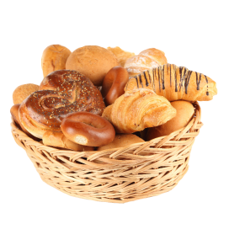  1. Словесная игра «Какой? Какая? Какое?» | Задание. Мама называет слово, ребенок подбирать признаки предметов.  - булка (какая?) – свежая, вкусная, ароматная, душистая и т.д.  - пирог (какой?) – яблочный, большой, красивый, праздничный и т.д.  - бублик (какой?) – круглый, твёрдый, пшеничный и т.д.  - печенье (какое?) – мягкое, хрустящее, овсяное, квадратное и т.д.
2. Художественная литература  Чтение Белорусской народной сказки "Легкий хлеб" | Задание. Просмотреть мультфильм и провести беседу с ребенком по сказке, задавая вопросы по содержанию произведения.  Вопросы к сказке:  1. Что ел человек, когда встретился с волком?  2. Угостил человек волка хлебом, понравилось ли ему?  3. Легко ли хлеб получить, что нужно для этого сделать?  4. Без труда получилось у волка покушать?  5. Чем закончилась сказка?  https://www.youtube.com/watch?v=oYJS96Bm2ac
Художественно эстетическое развитие  1. Лепка «Гостинец для бабушки»  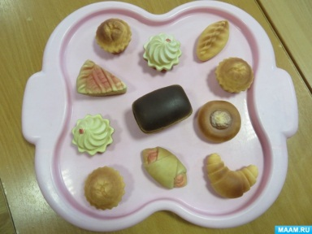  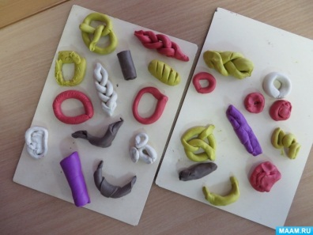 | Задание. – Мама предлагает ребенку вылепить булочные изделия, гостинец для бабушки.  - Чтобы вылепить, аппетитные булочки давайте посмотрим, как их лепят.  Плетёнка – раскатываем три колбаски одинаковой длины. Разложив их через равные промежутки, заплетаем косичку.  Булка – из небольшого куска теста лепим маленькую вытянутую булку. Стекой делаем три продольные ложбинки. Если ложбинки нанести наискось, то получится батон.  Рогалик – раскатываем кусочек теста круговыми движениями рук, расплющиваем его, стекой вырезаем треугольник. Начиная с широкого конца, закатываем его и заворачиваем в рожок.  Плюшка – скатываем тесто длинным жгутом. Начиная с одного конца, сворачиваем его плюшкой.  Крендель – скатываем длинный жгут. С ворачиваем его так, чтобы получилось что-то типа узла. И подворачиваем концы полученной завитушки вниз.  (Ребенок приступает к выполнению заданий. В процессе работы мама оказывает помощь советом, напоминая приемы лепки. В конце работы, вылепленные булочные изделия складываются на поднос).  Гостинцы для бабушки готовы.  Материал: картинки или муляжи хлебобулочных изделий, пластилин, стек и доска, салфетки.
2. Аппликация «Чудесный колосок» | Задание. Мама читает стихотворения Е. Кравченко «Чудесный колосок»  Расскажу тебе, дружок,  Про чудесный колосок.  Тот, что зреет на полях –  Попадёт на стол в хлебах.  Сушки, плюшки и батон –  Хлеб приходит в каждый дом.  - О чем это стихотворение? (Ребенок отвечает: о колоске).  - Что может получиться из колоска? (Ребенок отвечает хлеб, сушки, плюшки, батон).  - А можем мы из одного колоска сделать много плюшек? (Ребенок отвечает: нет).  - Почему? (Ребенок отвечает, в одном колоске мало зернышек, а значит получиться мало муки).  Давайте мы сегодня с тобой сделаем много колосков. Вот посмотрите, какие они, какая форма у зернышек, какой цвет, как они расположены, их размер? (Рассматривает картинку пшеничного колоска. Ребенок отмечает: форму - зернышек овальная, цвет – желтый, светло коричневый, расположены - один за другим, размер – маленькие).  В левую руку беру заготовку (прямоугольник), держу за большую сторону, и срезаем уголки до той степени, пока у нас не получится овал. Зернышки мы вырезали, а теперь нам надо вырезать усики.  Для этого, мы разрезаем 2 наших полоски по намеченным линиям. (Ребенок разрезает полоски на 5 частей).  Теперь у нас все готово и мы начинаем приклеивать наши детали в следующей последовательности:  - стебель. Отступив от низа немного, посередине приклеиваем длинную полосочку – это стебель. Намазываем полоску клеем на клеенке, прикладываем на белый лист и прижимаем салфеткой.  - зерна. Примерно на середине стебля начинаем приклеивать наши зернышки. Размещаем их в шахматном порядке (первую приклеим с одной стороны, а второе зернышко с другой стороны немного выше, третье – там же где и первое зерно, но повыше второго и т. д.)  Ребенок выполняет задание.  Материал: картинки колоски пшеницы, альбомный лист, прямоугольники желтого цвета размер 1,5х3 см – по 9 шт., полоска желтой бумаги 5 мм х15 см по 3 шт., клей, кисти для клея, салфетка.

